**« Первый раз в первый класс!».**

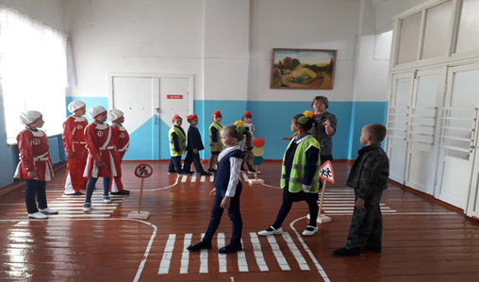

**ПДД «Внимание – каникулы»**

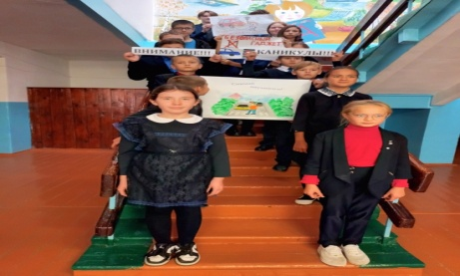

**ПДД «Безопасные каникулы»**

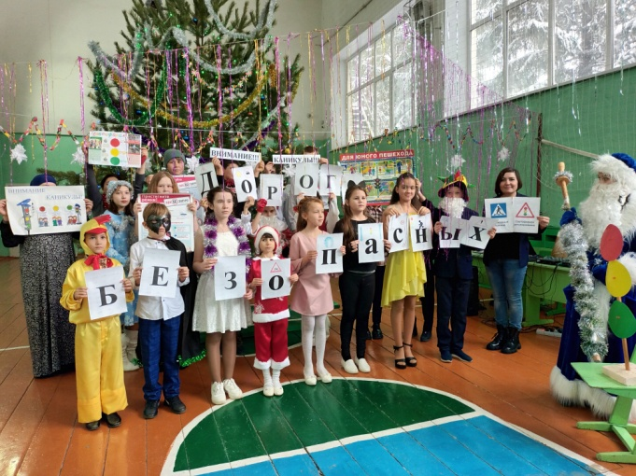 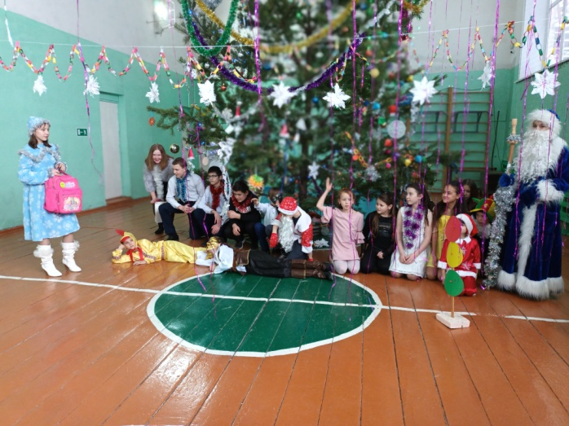

**Внеклассное занятие «Юный пешеход"**

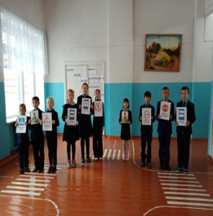 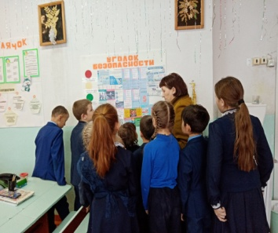

**Информация о проведении мероприятия по ПДД**

**Игра – путешествие « Мой друг – светофор»**

Цель: углублять знания учащихся о правилах дорожного движения; формировать представления школьников о безопасности дорожного движения при передвижении по улицам и дорогам; вырабатывать у детей алгоритм безопасного поведения в тех или иных дорожных ситуациях и закрепить его через игровую форму.

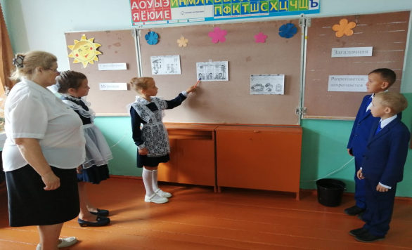 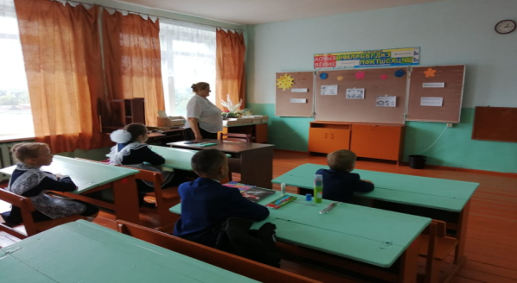

**Информационныйи час «Профилактика совершения административного правонарушения в области дорожного движения с обучающимися 5-11 кл.**

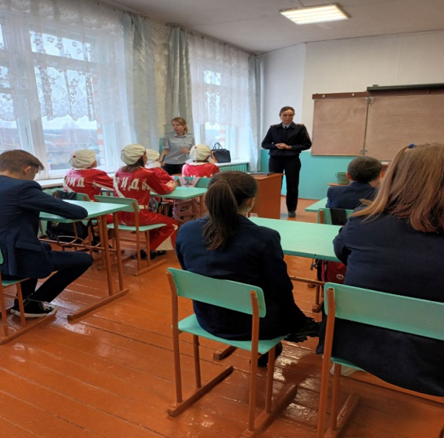 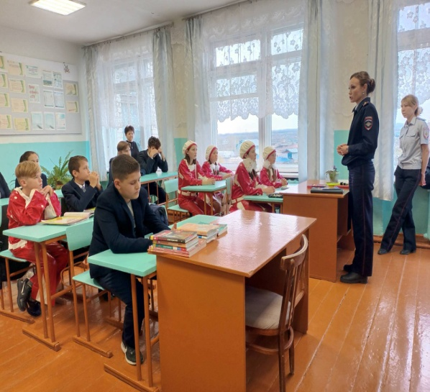

**Беседа « Безопасность на дорогах- наша общая безопасность»**

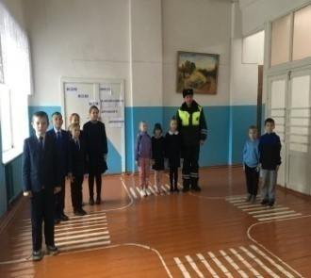

Урок безопасности **« Юный пешеход»**

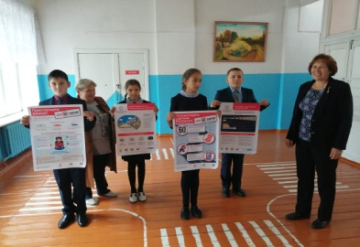 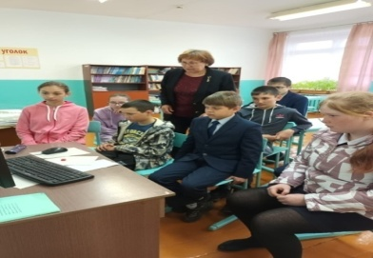

«Безопасный гаджет»

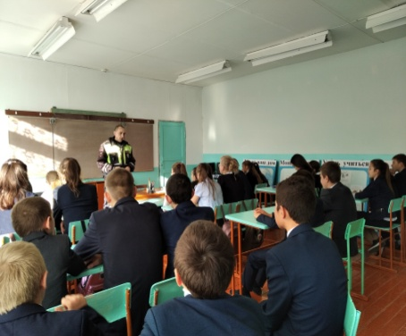

**Весна**

**ЮИДу - 50! «ЮИД вчера, сегодня, завтра!»**

**20.04.2023г.**

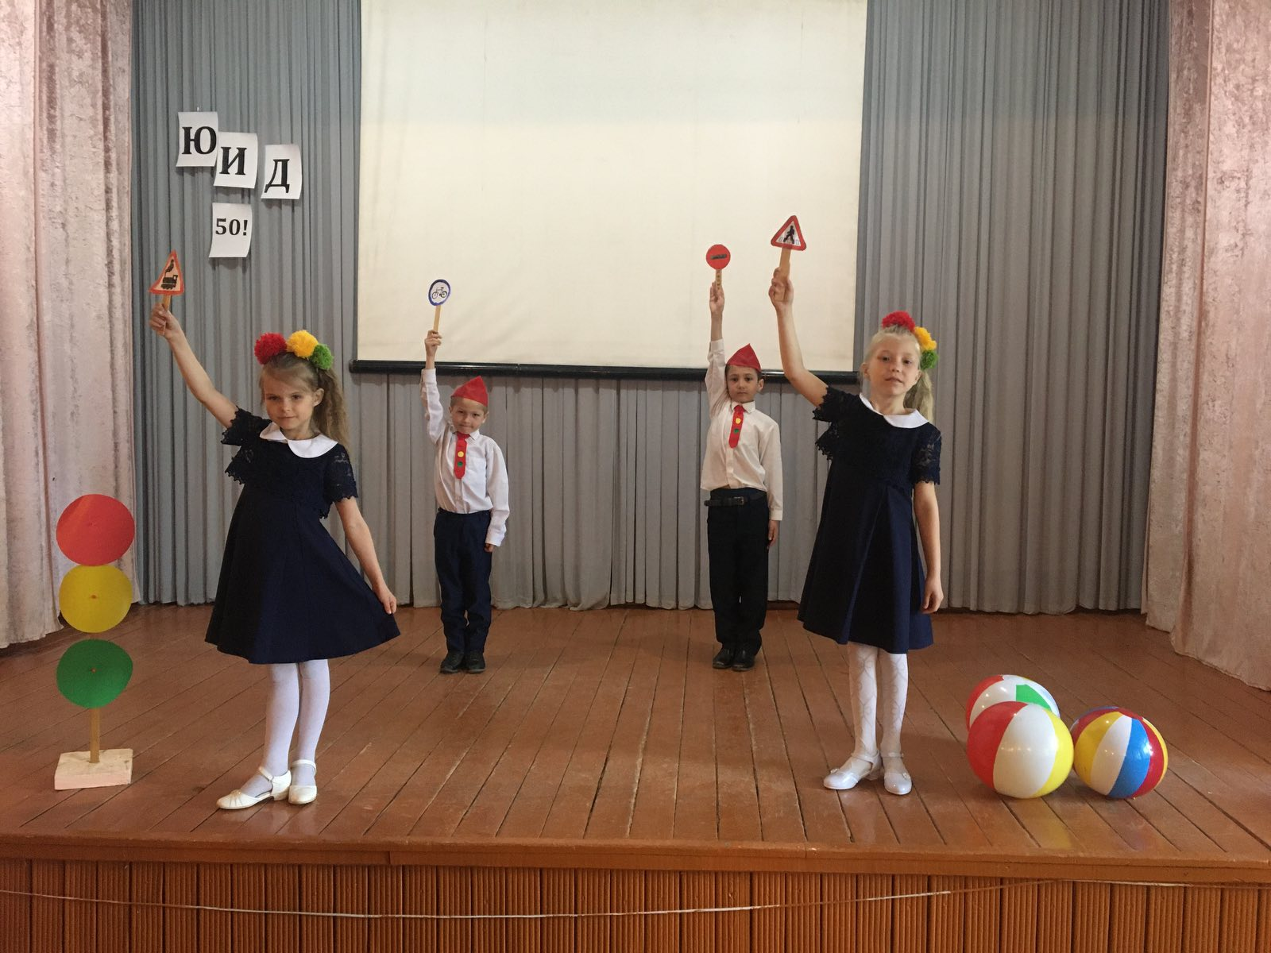

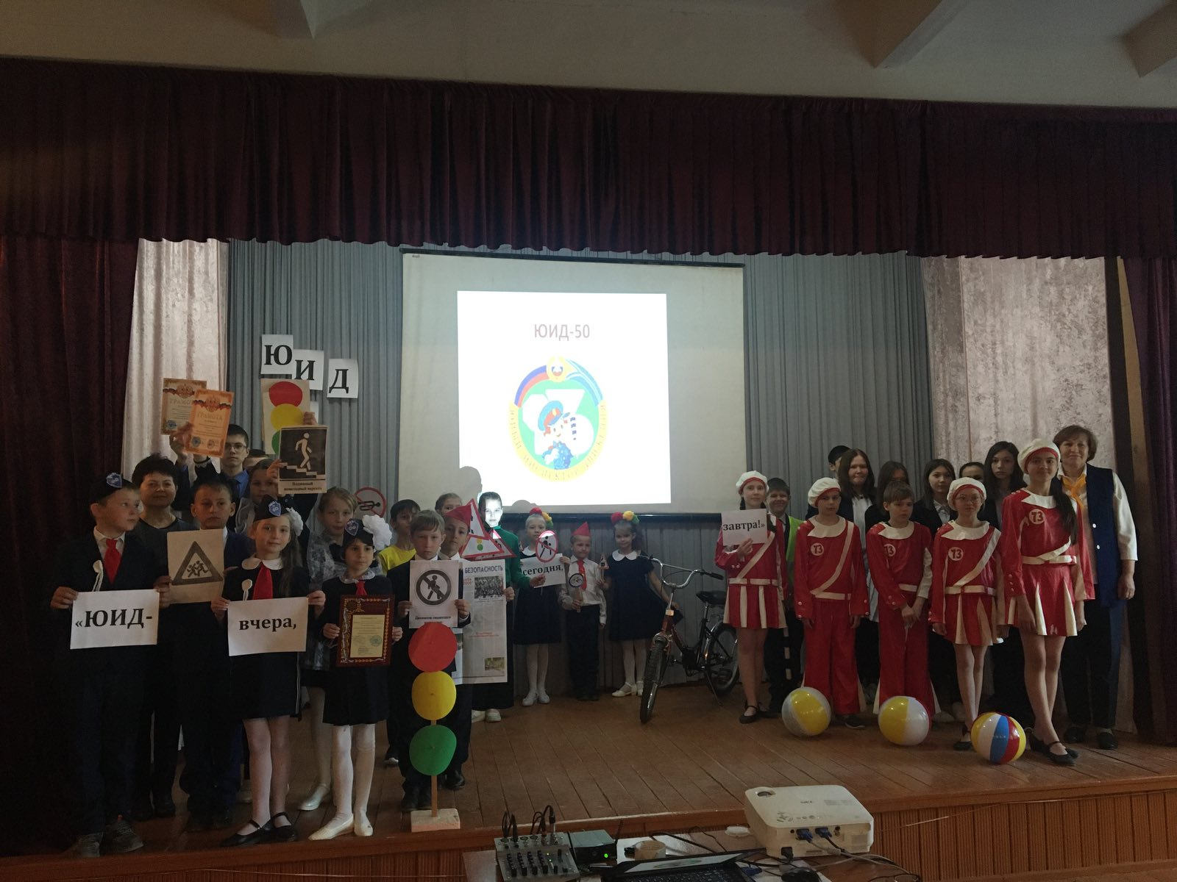

**Классный час "Безопасный переход"**

Цель: привить детям уважение к себе и другим участникам дорожного движения, быть внимательными на дорогах и беречь свою жизнь и здоровье

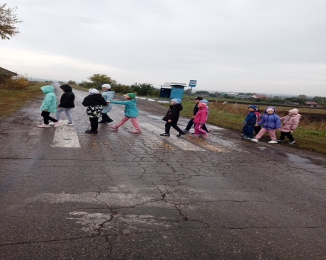 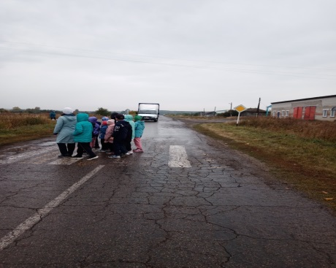

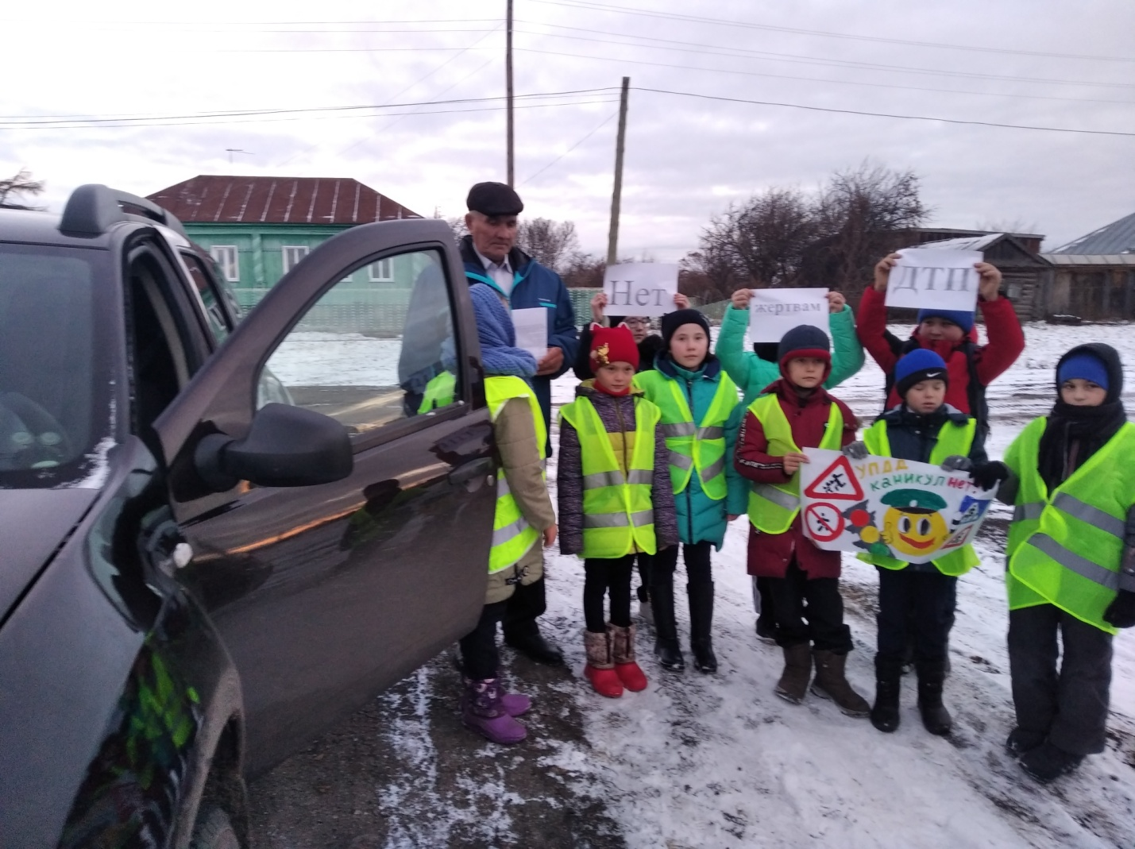

**Беседа « Внимание, велосипед!»**

19.05.2023г

**Конкурс «Безопасное колесо»**

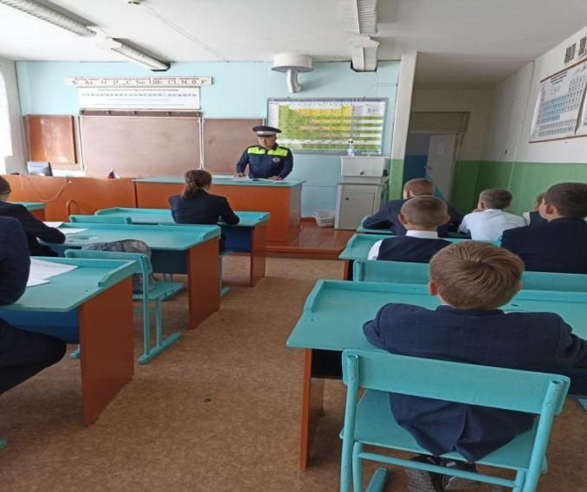 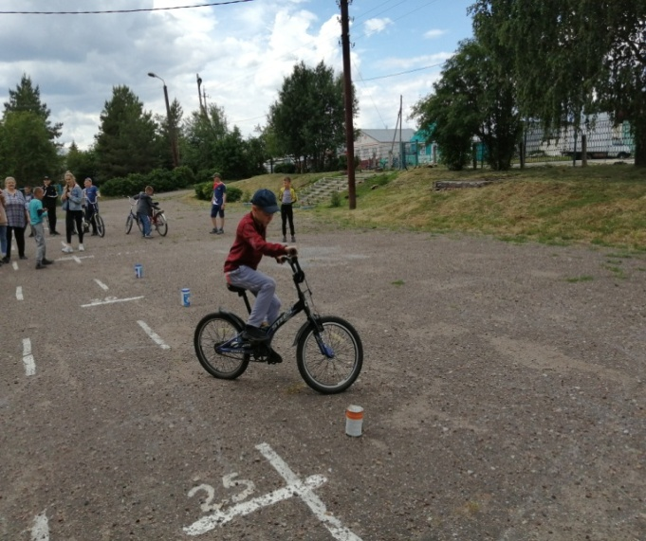

**Акция «Внимание ,каникулы!»**

